淮南四中新课程新教材实施方案

一 、指导思想
坚持以习近平新时代中国特色社会主义思想为指导，全面贯彻党的教育方针，全面落实立德树人根本任务，统筹推进普通高中教育各项改革，全面实施新课程、使用新教材，发展素质教育，创新课程教学，改革育人方式，完善评价机制，提高教育质量，推动普通高中教育特色多样发展，培养德智体美劳全面发展的社会主义建设者和接班人。
二、工作目标
通过本轮新课程新教材的实施，组织实施新课程新教材的保障机制进一步健全，具有淮南四中特色的新课程体系逐步构建完成，学校管理团队课程领导力和执行力进一步增强，教师课程开发能力显著提高，教师基于新课程和新教材的教学水平和教研能力进一步提升。精心培育和开发一批适应新时代要求、彰显新课程理念、促进学生核心素养发展的精品课例和选修课程，切实发挥好新课程新教材示范校的引领和带动作用。
三、 基本思路
1.体现学校办学理念和特色。以淮南四中校训“含和蕴素 笃行务实”为核心，以“君子风范 工匠品质”为培养目标，将整体课程分为“和正课程、和真课程、和润课程、和美课程、和善课程、和融课程”六类。
2.实现必修选修课程互补。每一类课程或学科都有必修和选修共同构成课程体系，选修课程是必修课程的拓展和补充，提供学生自主选择。
3.坚持分层设计分步实施。必修课程和选修课程全部采用分类分层设计分步实施，选修课程开发充分考虑学情和教学需要，不搞“大水漫灌”，按照“小步走，不停步”，把课程做成精品，把课例做成经典。
4.凸显课程内容的综合性。必修课程和选修课程均呈现综合性，既可适度横向拓宽、又可适当纵向加深。必修课程和选修课程开发注重帮助学生形成学生具备适应终身发展和社会发展需要的必备品格，关键能力和正确的价值观念。
四、基本原则
1.坚持育人为本原则。围绕立德树人根本任务，遵循教育规律和学生成长规律，构建“五育”并举培养体系，聚焦核心素养培育，提高学生综合素质，促进每个高中学生德智体美劳全面发展。坚持新课程理念和要求。充分发挥课程在学校育人中的核心作用，整体设计必修、选择性必修、选修三类课程，关注共同基础课程和选择性课程学习，探索新时代面向人人的普通高中教育新形态。
2.坚持面向全体原则。基于学情，引进和开发的课程必须面向全体学生，充分尊重绝大多数学生学习基础与和生活经验。
3.坚持自主选择原则。基于需要，构建课程结构体系具有足够的选择性，提供学生多样化的自主选择需要。
4.坚持多元发展原则。基于课程建设的体系化，保证每一个领域或学科都有不同层次的学习课程和后续学习课程。
5.坚持实践创新原则。基于活动载体建设，充分利用学校现有教育设备和资源优势，创新活动载体和形式，为学生提供尽可能多的时间和空间进行实践性课程学习，促进不同层次学生发展。
6.坚持问题导向原则。课程实施的第一阵地在课堂，引导教师把新课程新教材的研究贯穿教学行为的全过程，坚持问题导向，强化团队合作，聚焦疑难问题，把问题当课题，各个击破。
五、机构设置
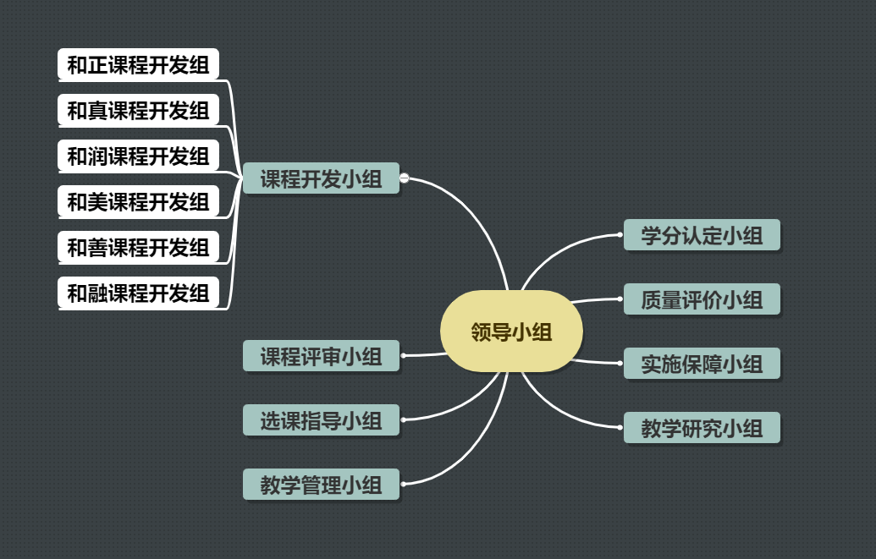
- 领导机构：新课程实施领导小组
组 长：常红卫；
副组长：毛隆华、臧德煜、张毅
成 员：郭立泉、张庆炎、闫玉成、胡成林、崔重阳、徐坤伟、朱纯、李永兴、陈灿、杨广昊、彭婷婷、王娟、张阳、宋书宇、冯德义、孙义满、陈多延
职 责：根据新课程新教材程实施的要求，明确的任务，制订相关的规划，统一领导，协调各部门的力量，确保学校新课程新教材工作顺利实施。
2．课程开发小组（责任部门：教研室）
(1) 和正课程开发小组
职 责：负责人文类国家选修课程的二次开发，学生选课与教学组织过程管理。
(2)和真课程开发小组
职 责：负责科学类国家选修课程的二次开发，学生选课与教学组织过程管理。
（3）和润课程开发小组
职 责：负责体育运动、心理健康课程开发、开设与评价，学生选课与教学组织管理。
（4）和美课程开发小组
职 责：负责艺术特色课程开发、开设与评价，学生选课与教学组织管理，负责与合作机构、外聘教师的联系协调。
（5）和善课程开发小组
职 责：负责德育课程、生涯规划、国家理解、社团活动等课程的开发、开设、管理与评价，与团队研究学校的联系协调
（6）和融课程开发小组
职 责：负责研究性学习、军训、研学、劳动教育、社区服务、学工学农等社会实践类课程的开发、实施、管理和评价及负责与合作机构、外聘教师的联系协调。
3．课程评审小组（责任部门：教务处）
职 责： 负责选修课程设置，选修教材内容审定及学时审核
4．选课指导小组（责任部门：政教处）
职 责：主要负责编写选修课程学生选课指导手册，向学生作课程介绍并指导学生完成选课工作。
5．教学管理小组（责任部门：教务处）
职 责：具体负责选修课的教学安排、协调及教学过程管理，制定选修课程开设津贴及精品选修课程奖励方案。。
6．学分认定小组（责任部门：教务处）
职 责：主要负责制定学分认定标准，统一学分认定程序，规范学分认定与管理。
7．质量评价小组（责任部门：教务处）
职 责：主要负责学校课程实施教学质量的评价与反馈。
8．实施保障小组（责任部门：总务处）
职 责：主要负责选修课程实施过程中的时间、场地、资源等的保障。
9．教学研究小组（责任部门：教研室）
职 责：针对新教材使用过程中的问题、困惑，建立台账，组织精干力量开展教学研讨和攻关，以案例研究为手段，打造精品课例。
六、课程建设
（一）、课程建设目标
根据新课程、新教材、新高考以及教育发展新趋势、新动向，学校课程建设的最关键就在于课程的体系设计和实施，充分体现课程在教育教学核心战略领域的价值。
1. 突出价值引领。重视学校课程建设本身的价值、目的和意义。充分反映“以人为本，彰显个性，培养特长”的办学理念和建设“和合融通”的课程文化的追求，与“立德树人”根本任务高度契合，以“培养全面而有个性的创新人才”为课程目标。
2.突出体系构建。明晰必修、选择性必修和选修课程之间在推进过程中的内在的联系、逻辑关系，构建基于育人目标和核心素养的学校课程体系。
3.突出课程整合。五育并举，构建“和合融通”课程文化，注重选修课程的学科整合相互渗透，提高学生的综合素质与能力。

（二）、课程结构

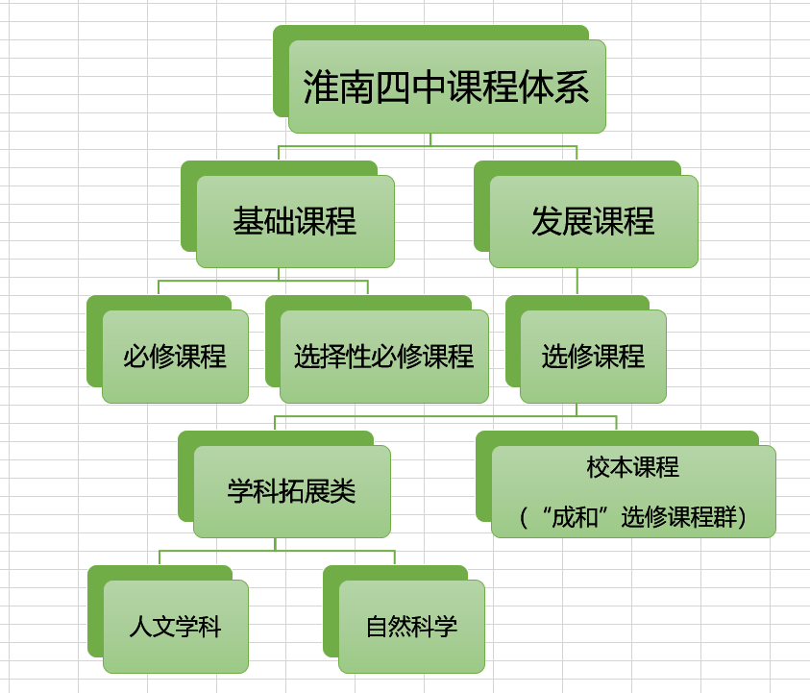
1、三类课程
普通高中课程由必修、选择性必修、选修三类课程构成。
必修课程，由国家根据学生全面发展需要设置，所有学生必须全部修习，共14个学科。
选择性必修课程，由国家根据学生个性发展和升学考试需要设置。参加普通高等学校招生全国统一考试的学生，必须在本类课程规定范围内选择相关科目修习；其他学生结合兴趣爱好，也必须选择部分科目内容修习，以满足毕业学分的要求。
选修课程，由学校统筹规划开设，学生自主选择修习。其中，一部分是国家在必修和选择性必修基础上设计的拓展、提高及整合性课程；一部分是以学校的资源条件为主要依据，基于学生多元发展和多样化需求，以及学校办学特色等自主设计的校本课程。
2、基于“成和教育理念”下的校本课程设计
立德树人的根本任务，要求学校的一切工作、任何活动都是为了培养人，都是教育。因此我们提出通过“成和教育”，培养德智体美劳全面和谐发展的社会主义建设者和接班人。“成，就也。”—《说文》，“和，谐也。”—《广雅》。“成和教育”主张教育致力于人的和谐成长，强调人的发展应包括个人身心协调自如、人与人之间的融洽相处、社会关系的和谐融洽、人与自然的和谐共生等四个方面，最终构建一个“天、地、人”多层次统一发展的“和谐”之人。
《基于“成和教育理念”下的校本课程设计》，围绕“致理--求和、养性—蕴和、悟道—修和”三个子目标规划设计三个系列的校本课程：以培养“文化基础”素养为核心的“求和”系列课程，包括“人文底蕴”和“科学精神”两个模块；以培养“自主发展”素养为核心的“蕴和”系列课程，包括“学会学习”和“健康生活”两个模块；以培养“社会参与”素养为核心的“修和”系列课程，包括“责任担当”和“实践创新”两个模块。

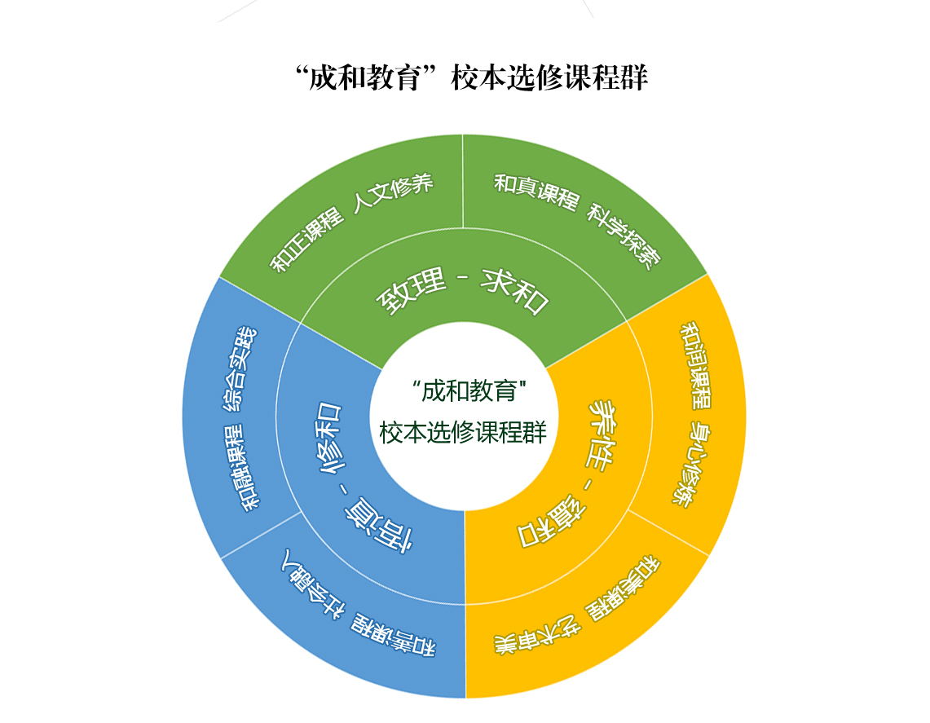

（三）、 课程实施与管理
1．开发路径
（1.）健全机构。学校成立课程开发和课程实施领导小组，负责国家课程的实施与校本课程的开发与更新，同时负责新课程决策的执行和日常的管理工作，以保证课程改革方案的顺利进行。
（2）全员开发。在校本课程的体系建设方面，学校根据学生的兴趣和特长及教师的知识能力结构，发挥教研组、备课组的集体智慧，调集学科骨干和学有专长的教师，积极投入课程的开发与更新，构建具有四中特色的校本课程体系。
（3）制度保障。为了保证课程开发规范性，加强对课程开发的审批与评估，修订、完善《淮南四中研究性学习实施方案》《淮南四中校本课程开发管理办法》《淮南四中新课程学生选课指导手册》《淮南四中学生学分管理方案》等文件，从课程开发的评估与审批、课程实施的操作与规范、课程后期的考核与奖励等方面进行全方位的尝试创新和改革实践。
（4）专家引领。为给校本课程的进一步开发、更新确定较高的定位，依托安徽理工大学、淮南师范学院、淮南市教研室和淮南育研研究院的专家团队进行引领。
（5）网络支撑。充分借助校园网络平台，与“智学网”“中学学科网”等网站建立合作关系，拓展教学资源库 。
（6）合作开发。引进家长资源、各行业劳动模范（先进人物）和其他社会力量共同开发课程；加强校际合作，特别是与团队研究学校的联合，挖掘地域文化和风土人情，引导学生做好人生规划，帮助学生追求向善向美的生活态度，构建和善课程。
（7）积极拓展校外实践基地。本着全面促进学生素质发展的宗旨，学校课程改革力求满足学生个性化发展的需求，努力开拓校外的课程资源。目前学校已把中科院大气物理研究所淮南研究院、安徽理工大学、煤矿瓦斯治理国家工程研究中心（淮南）、淮南市采煤沉陷区综合治理办公室等作为科普基地，把淮南新四军纪念林陈列馆、大通万人坑教育馆、淮南师范学院淮南好人馆等作为德育基地；把田家庵区龙泉街道社区等作为学生社区服务基地；积极联系落实学工学农实践活动基地和研学基地。
（8）学生评价。建立基于学生选择需要的课程更新制度。每学期进行学生课程需求的问卷调查，并通过网络学生选课、评教、评课系统的应用，对学生的选修进行指导，并根据学生反馈的信息及时提供学生需要的课程并对原有的课程进行二次开发改进。
2. 课程管理
完善教学管理制度，创新教学组织形式和运行机制。科学安排授课科目，合理安排教学进度，开足开齐课程，严格课时总量。探索建立行政班和教学班并存等多种教学组织形式。统筹教师调度、班级编排、学生管理、教学设施配套等资源和条件，为走班教学的实施提供保障。
根据课程开发实施需要，合理核定经费投入标准，建立稳定的经费保障机制，满足课程开发、教学研究、设施设备配置、资源建设、教师培训与研修以及开展综合实践活动等必要的经费需求。
3. 校本教研
（1）突出实效，做好新课程新教材培训。
以新课程新课标新教材培训为重点，做好教材培训的内容选择、学习形式和效果评估等工作。按照“先培训后上岗、不培训不上岗”的要求，提高国家课程方案、课程标准与教师教学过程、学生学习过程的统一，发挥好示范引领作用。
（2）多措并举，大力推进教学改革。
深入理解普通高中课程改革要求，准确把握课程标准和教材，围绕核心素养开展教学。关注学生学习过程，创设与生活关联的、任务导向的真实情境，促进学生自主、合作、探究地学习，注重对学生学习过程的评价，推进信息技术在教学中的合理应用，提高课程实施水平。
（3）形式多样，提升教师课程实施能力。
以专家引领、同伴互助、自我反思作为教师专业发展的重要路径，完善校本教研制度，营造民主、开放、共享的教研文化。针对新教材使用过程中的问题、困惑，建立台账，组织精干力量开展教学研讨和攻关，以案例研究为手段，打造精品课例，提升教师课程开发能力，教学掌控能力及教育科研能力。完善重师德、重能力、重业绩、重贡献的教师考核评价标准，科学核定教师工作量，建立健全符合教师职业特点，不断激发教师自我发展的内驱力，充分调动教师的工作积极性和创造性。
（4）基于标准，改进课堂教学策略。
强化课程标准学习领会，引导教师按照课程标准循序渐进开展教学，提高课堂教学效率，培养学生学习能力，促进学生系统掌握各学科基础知识、基本技能、基本方法，培养适应终身发展和社会发展需要的正确价值观念、必备品格和关键能力。引导教师深入理解国家课程方案，准确把握课程标准和教材，大力创设民主宽松、合作支持、富有个性的学习环境，积极组织学生开展基于情境、问题导向的互动式、启发式、探究式、体验式的学习活动。提高作业设计质量，精心设计基础性作业，适当增加探究性、实践性、综合性作业。积极推广应用优秀教学成果，推进信息技术与教育教学深度融合。加强教学研究和指导，积极探索以知识理解浸润学科核心素养发展、以深度学习促进关键能力提升、以生命教育情感体验推动人格完善品格形成的精品课程和课例，最终落实立德树人的根本任务。
七、课程设置
（一）学制和课时
1.普通高中学制为三年。每学年52周，其中教学时间40周，社会实践1周，假期（包括寒暑假、节假日等）11周。每周35课时，每课时按45分钟计。在保证科目教学时间总量不变的前提下，学校可根据教学实际需要，调整课堂教学时长，开展长短课时相结合的实践探索。
2.每学年分两学期。
3.学生通过18课时的科目内容学习可获得1学分，科目教学时间安排一般为18课时的倍数。
（二）开设科目与学分
普通高中开设语文、数学、外语、思想政治、历史、地理、物理、化学、生物学、技术（含信息技术和通用技术）、艺术（或音乐、美术）、体育与健康科目和综合实践活动、劳动等国家课程，以及校本课程。具体学分安排如下：
科目 | 必修学分 | 选择性必修学分 | 选修学分
语文 | 8 | 0--6 | 0--6
数学 | 8 | 0--6 | 0--6
外语 | 6 | 0--8 | 0--6
思想政治 | 6 | 0--6 | 0--4
历史 | 4 | 0--6 | 0--4
地理 | 4 | 0--6 | 0--4
物理 | 6 | 0--6 | 0--4
化学 | 4 | 0--6 | 0--4
生物学 | 4 | 0--6 | 0--4
技术(含信息技术和通用技术） | 6 | 0--18 | 0--4
艺术（或音乐、美术） | 6 | 0--18 | 0--4
体育与健康 | 12 | 0--18 | 0--4
综合实践活动 | 8
劳动 | 6
合计 | 88 | ≥42 | ≥14
（三）科目安排
必修课程统一安排，选择性必修课程由学生根据高校专业科目指引、兴趣爱好和毕业学分要求自主选择，选修课程由学生自主选择、学校结合实际安排。
技术包括信息技术和通用技术，其必修内容分别按3学分设计模块。
音乐、美术，必修内容各为3学分，高一、高二年级应开齐必修学分要求的课程内容。
体育与健康的必修内容，必须在高中三学年持续开设，学校可提供模块供学生选择。
综合实践活动包括研究性学习、党团活动、军训、社会考察等，其中研究性学习须完成2个课题研究或项目设计，以开展跨学科研究为主。劳动课程中的志愿服务，在课外时间进行，三年不少于40小时；其余内容与通用技术的选择性必修内容以及校本课程内容统筹。要因地制宜，科学安排综合实践活动和劳动课程，发挥综合实践活动和劳动教育在促进学生发展中的独特作用。
选修课程可以在各学期适当分散安排，鼓励有条件学校在高一年级开始安排。各学校要确保高二全学年和高三学年第一学期，每个学生每周至少有2课时的选修课程学习时间。
除综合实践活动和劳动课程外，国家课程方案规定的其他学科必修课程内容为学业水平合格性考试范围。思想政治、历史、地理、物理、化学、生物学六个选考科目的学业水平等级性考试范围为必修和选择性必修两部分内容。选修课程的考核，由学校自主实施。
要结合有关学科课程以及选修课程、综合实践活动等落实爱国主义、公民道德、生态文明、民族团结、国防安全、法治和心理健康等专题教育要求。
（四）毕业学分要求
学生完成相应课程规定课时的学习并考试（考核）合格，即可获得相应学分。
普通高中学生毕业学分最低要求为144学分，其中必修课程88学分；选择性必修课程不少于42学分（其中参加高考的学生语文、数学、外语科目，以及选择作为学业水平等级性考试的科目应修满上限学分；对于不选考的科目，鼓励学生结合兴趣爱好选修部分模块）；选修课程不少于14学分。
综合实践活动共8学分，包括研究性学习、党团活动、军训、社会考察等，研究性学习6学分（完成2个课题研究或项目设计，以开展跨学科研究为主）。劳动共6学分，其中志愿服务2学分，在课外时间进行，三年不少于40小时；其余4学分内容与通用技术的选择性必修内容以及校本课程内容统筹。
校本课程不少于14学分。其中，在必修和选择性必修基础上设计的学科拓展、提高类课程之外的课程不少于8学分。

